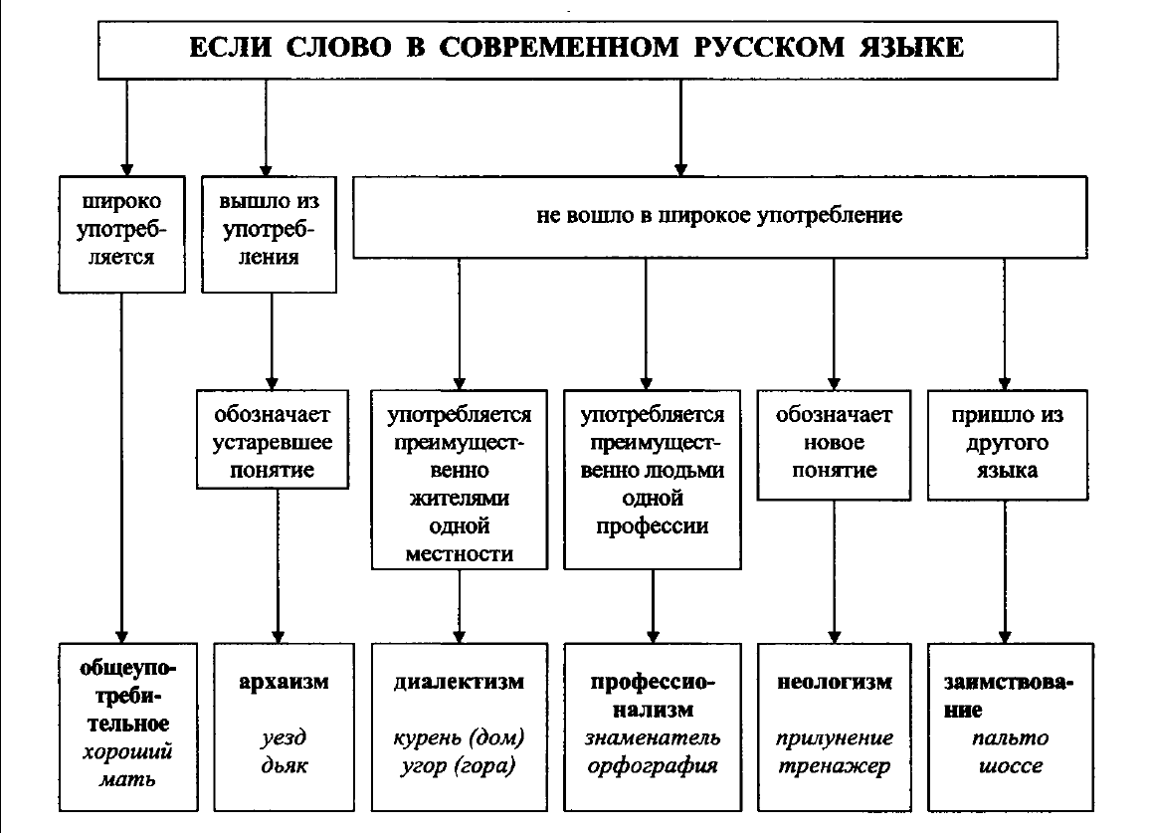Подразделения слов в лексике

**Архаизмы** - устаревшие слова, обозначающие современные предметы, в настоящий момент вышедшие из употребления и замененные на синонимы.

**Историзмы** – слова, обозначающие предметы, существовавшие ранее, но уже исчезнувшие из нашей жизни.

**Неологизмы** – слова, появившиеся в результате возникновения новых явлений или понятий.

**Общеупотребительные** – слова, давно вошедшие и широко употребляемые в языке.

**Диалектизмы** – слова, употребляемые жителями одной месности (региона).

**Жаргонизмы** – слова, употребляемые определённой возрастной (или социальной) среды.

**Термины** – официальные наименования спечиальных понятий.

**Заимствованные** – слова, пришедшие из другог языка.